Seminario de Lenguajes

Trabajo práctico final



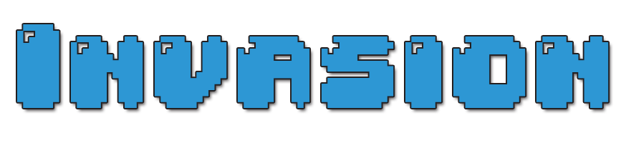

Integrantes:

* Abalos, Eliana Belén
* Altamiranda, Walter
* Gimenez, Eliana

Año:

* 2017

**1.1 Documentación producto final**

**1.2 Historia del juego**

El juego transcurre al final del año 2017, el planeta tierra se encuentra agitado y desesperanzado por el comienzo de la tercera guerra mundial. La tecnología y el armamento químico son las principales fuerzas de poder de los países primermundistas, quienes libran batallas en tierras africanas y medio orientales. La disputa por el petróleo fue el principio y la desesperación por adueñarse de las pocas fuentes de agua potable que quedan en el mundo una razón más para librar la guerra en una humanidad absorta en el mundo virtual. Mientras tanto, un grupo de astronautas totalmente incomunicados con el planeta tierra, se enfrenta a un ataque de naves no identificadas y de una magnitud nunca antes vista.

**1.3 Manual de uso**

La primera pantalla que se le presenta al jugador es la del menú, en la que se le presentan diferentes acciones para realizar:

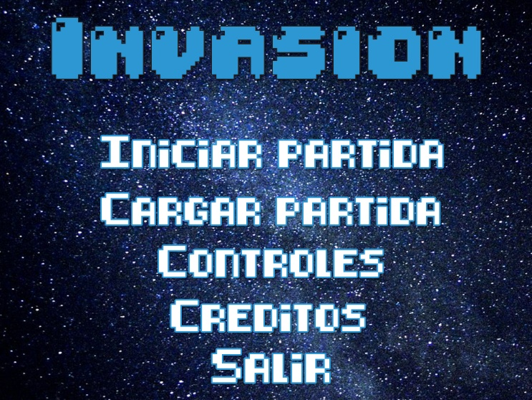

INICIAR PARTIDA: Si el usuario quiere comenzar el juego hace clic en este botón el cual lo desplazará a la selección de nave.

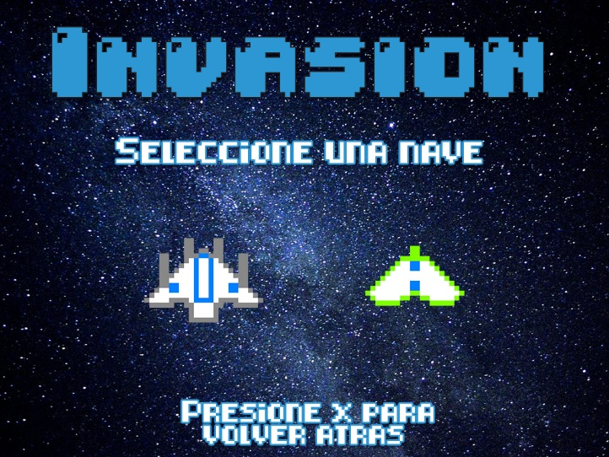

Una vez que el jugador elige la nave con la cual prefiere jugar, comienza el juego.

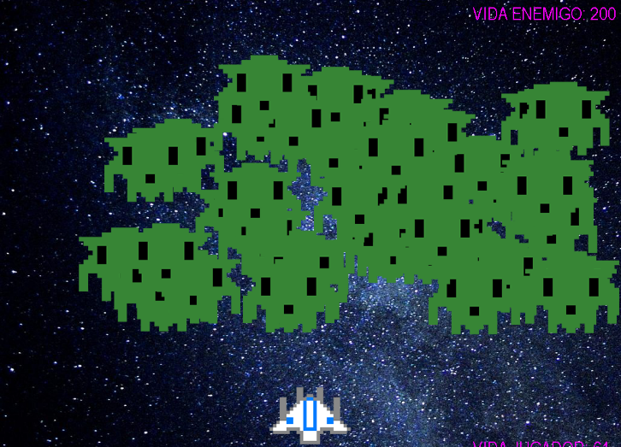

CARGAR PARTIDA: Esta opción permite cargar una partida que fue guardada anteriormente, no se encuentra disponible ya que es una propuesta de mejora.

CONTROLES: Explica de forma sencilla los controles del juego.

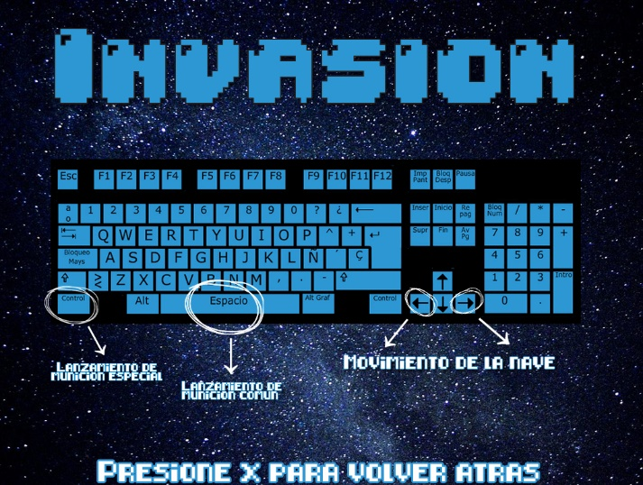

• Teclas:

1. Control: Realiza el lanzamiento de la munición especial en forma de bombas, que son limitadas.
2. Espacio: Realiza el lanzamiento de la munición común que es infinita.
3. Flecha derecha: Realiza el movimiento hacia la derecha de la nave.
4. Flecha izquierda: Realiza el movimiento hacia la izquierda de la nave.

CRÉDITOS: Brinda información sobre la materia, los profesores y los integrantes del grupo.

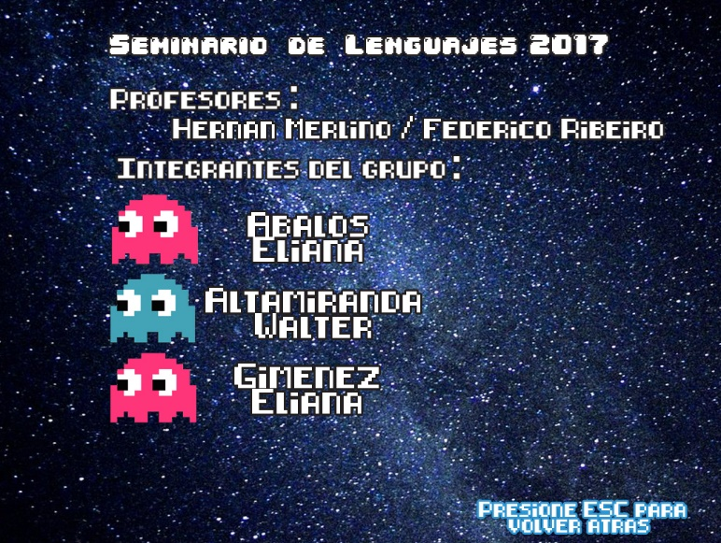

SALIR: Es la acción que cierra el juego cuando el usuario decide terminar.